出 席
「2008第七次中文文獻資源共建共享合作會議」
出 國 報 告

出國時間：97年11月7-11日
出國機構：國家圖書館
出國人員：顧敏館長
林巧敏主任
顧力仁主任
蘇桂枝主任
張圍東編輯

出 席
「2008第七次中文文獻資源共建共享合作會議」出國報告

目 次

提要
壹、緣起
貳、會前理事會議
參、會議述要
肆、參訪紀要
伍、感想
陸、建議事項
柒、附錄
第7次中文文獻資源共建共享會議會議議程
提 要
中文文獻資源共建共享合作會議是目前中文圖書館界最具代表性的盛會，於2000年首次在北京舉辦，其後在台北、澳門、南京、香港、敦煌等地舉辦，邀請兩岸四地與海外國家地區的中文圖書館與中文資源典藏機構與會。
本（2008第七次中文文獻資源共建共享合作會議）次會議於本（97）年11月7日舉行會前理事會，正式會議於11月8-9日在澳門舉行，來自中國大陸、香港、臺灣、美國、英國以及地主澳門的各機構代表總計80人出席會議。會議內容包括開幕致詞、合作會議會務報告、大會主題發言、新項目發言、專題發言等部份。其中大會主題發言是延續過去歷次會議的核心部份。總計有8篇專門報告，分三個階段舉行，並且圍繞「古籍」和「民國文獻」兩個主題。會議結束前，本館顧敏館長以中文文獻資源共建共享理事會成員以及參與出席代表雙重角色應邀為本次大會提出總結。
會後由大會安排參訪澳門中央圖書館總館及其兩所分館（何東圖書館、民政總署大樓圖書館）、澳門歷史檔案館以及市區內的八角亭圖書館、了解澳門對圖書館的大力支持與經營，令人印象深刻。
透過本次會議及參訪，獲益良多，報告最後針對「文獻資源共建共享會議」與「圖書館、檔案館參訪」兩部分提出若干心得與建議。
壹、緣起
本項合作會議係1997年在香港嶺南大學所舉行的學術研討會中倡議成立，2000年正式發起，於各不同地區舉行，並由海峽兩岸發展成太平洋兩岸多地，再發展成為全球性的範圍，其中2001年第2屆在台北舉行。

歷經多次會議後，主要參與代表建議為因應全球化趨勢，會議有必要更有組織與效能，遂於2007年12月5日由原先倡議成員單位成立理事會，擬訂章程以及成立秘書處等常態性執行與聯繫單位。本館為成員單位之一，當時由宋副館長建成先生代表、出版品國際交換處蘇桂枝主任陪同出席理事會，理事會議決議第七次會議訂於2008年11月中旬以前在澳門舉行，由中國國家圖書館主辦，澳門當地民間團體及圖書館相關組織協辦，會議主題亦經由研議後確定為「古籍文獻、民國文獻資源建設與數字化」，出席人員及相關作業方面則決議，除原立項項目之報告外，提報論文8篇，以及推薦與會專家學者預計約104位與會。

依據第一次理事會議決議，每一成員單位除提報論文外推薦專家學者與會，國家圖書館義不容辭擔任起召集角色，開始針對第七次大會議題進行各項作業，其相關事項如次：
- 有關與理事會秘書處之聯繫由對口單位國家圖書館出版品國際交換處負責，
- 與會議相關之來往文書以及重要議題由該館於內部召開會議協商，
- 提報論文與參與人選經確立推薦方向後，以正式公文行文與會議主題相關之單位，由單位推薦人選，
- 於本年9月30日完成論文提報各項作業與傳送推薦人選資料。

本項工作陸陸續續經過大半年的作業，召開過5次會議，最終包含提報論文與前往參與會議之專家學者共計17人，作業概要如次：
- 2008年第七次中文文獻資源共建共享會議理事會於11月7日舉行，會議於8日至9日舉行，10日為當地文化參訪活動。
- 針對古籍文獻之議題，由國家圖書館特藏組顧力仁主任與張圍東博士提報論文「台灣善本古籍數位化的現況及展望」；針對民國文獻資源建設與數字化方面則由國圖委託國立政治大學圖檔所薛理桂教授撰文，題目為「民國文獻資源建設與數位化在台灣的發展現況」。
- 國家圖書館出席人數包含編目組林巧敏主任、交換處蘇桂枝主任（並陪同館長顧敏教授出席理事會）。
- 國家圖書館製作「古籍聯合目錄數據庫項目」提供製作展板招貼。
- 國內推薦參與者共計6個單位12位專業人士，包含國立台中圖書館蘇忠館長，立法院國會圖書館王受榮館長，中研院歷史語言研究所傅斯年圖書館主任陳鴻森教授、林妙樺小姐，國史館葉飛鴻處長、葉美珠小姐，國史館台灣文獻館傅光森編審、黃淑惠小姐，國立故宮博物院圖書文獻處許媛婷博士，中華民國圖書館學會陳昭珍理事長、彭慰秘書長等人。

貳、會前理事會議
2008年第七次中文文獻資源共建共享會議理事會於11月7日上午9時30分正式舉行，與會人員包含理事會主席中國國家圖書館詹福瑞館長、理事會秘書處秘書長嚴向東先生、中國國家圖書館張志清先生、北京大學圖書館肖瓏副館長、香港康樂及文化事務署副署長李玉文先生、香港公共圖書館劉淑芬總館長、香港中文大學圖書館黃潘明珠副館長、澳門圖書館協會王國強理事長、全球文獻資源共建共享協會陳秉松秘書長、北美代表芝加哥大學東亞圖書館周原館長、中華民國國家圖書館顧敏館長以及出版品國際交換處蘇桂枝主任等12人。會議決議包含：
  - 於章程中增列資金來源以利於日後全球化的運作與管理機制，
  - 修訂新立項規定與相關表格內容，
  - 提議並確定本次會議總結人為顧敏館長，各場次之各部分主持人，分別為：
第一場 周原館長、蘇桂枝主任
（1）「臺灣善本古籍數字化的現況及展望」，
（2）「中國古籍保護計劃回顧與展望」，
（3）「南海明珠：香港澳門古籍民國文獻數字化計劃」，
第二場 李玉文副署長、陳同麗館長
（4）「高校古文獻資源庫的建設與發展」，
（5）「上海圖書館古文獻資源數字化建設探索」，
（6）「民國文獻資源建設與數字化在臺灣的發展現況」，
第三場 高奕睿博士、張磊先生
（7）「民國文獻數字化的實踐」，
（8）「北美古籍文獻、民國文獻資源建設與數字化的調查」
第四場 肖瓏副館長、顧力仁主任
新項目發言：「全球尋根網」
專題發言：「英國國家圖書館國際敦煌項目（IDP）的新進展」，「強化跨地域中文文獻共建共用合作機制」
第五場 嚴向東處長
大會總結及閉幕
  - 決議2009年理事會議之地點為北京，時間仍舊約為11月上旬。
  - 決議2010年第八次中文文獻資源共建共享會議在台北舉行。
理事會於12點結束後留影紀念，工作人員持續籌備第二天的大會。

參、會議述要
中文文獻資源共建共享合作會議是目前中文圖書館界最具代表性的盛會，於2000年首次在北京舉辦，其後在台北、澳門、南京、香港、敦煌等地舉辦，邀請兩岸四地與其他國家地區的中文圖書館與中文資源典藏機構與會。此次昨在澳门举办的第七次大会，由中文文献资源共建共享合作会议理事会、全球中文文献资源共建共享促进会、澳门社会发展研究会、澳门图书馆暨资讯管理协会及澳门大学图书馆协办，昨日上午九时半在澳大国际图书馆演讲厅举行开幕式，中国国家图书馆馆长詹福瑞 、外交部驻澳特派员公署政策研究室副主任聂泉、澳门基金会行政委员吴志良、文化局副局长陈泽成、全球中文文献资源共建共享促进会主席陈明金及澳门大学图书馆馆长潘华栋等出席。在澳門舉辦的第七次大會，由中文文獻資源共建共享合作會議理事會、全球中文文獻資源共建共享促進會、澳門社會發展研究會、澳門圖書館暨資訊管理協會及澳門大學圖書館協辦，11月8日上午在澳門大學國際圖書館演講廳舉行開幕式，開幕式有中國國家圖書館館長詹福瑞、中國外交部駐澳特派員公署政策研究室副主任聶泉、澳門基金會行政委員吳志良、文化局副局長陳澤成、全球中文文獻資源共建共享促進會主席陳明金及澳門大學圖書館館長潘華棟等出席。
此次大會主題發言有別於之前會議報告方式，主題發言規劃聚焦在兩項重點：一是古籍數位化；另一為民國文獻數位化。第一天議程針對古籍與民國文獻數位化，分別有五篇及兩篇論文發表，另有一篇兼論兩者；第二天議程安排新項目發言與專題發言，依議程安排時序，簡述各場次發言內容重點如下：
（一）古籍文獻數位化部分
1.臺灣國家圖書館顧力仁主任與張圍東編輯共同報告「臺灣善本古籍數字化的現況及展望」
第一篇報告是由國家圖書館報告臺灣古籍數位化現況與成果，臺灣於2002年起推動「數位典藏國家行科技計畫」，善本古籍為其中重要的一環，參與此一主題的機構包括：中央研究院歷史語言研究所、國立故宮博物院與國家圖書館，為推動古籍數位化合作，共同成立「善本古籍主題小組」研商有關事宜。經過多年的共同討論與個別執行，建立古籍數位化的完整作業流程並訂定相關規範。
報告中介紹臺灣善本古籍數位典藏計畫各機關的計畫內容與標準化工作流程等，並予以整理歸納各館的作業特色；報告也分析探討古籍數位化的相關技術，包括：善本古籍詮釋資料(metadata)的設計、古籍文字辨識的開發以及缺字處理的技術。最終說明臺灣目前古籍數位化的國際合作成果，一是本館與美國國會圖書館進行的雙方合作關係；另一是臺美四館（中央研究院歷史語言研究所傅斯年圖書館、美國國會圖書館、哈佛大學燕京圖書館、普林斯頓大學東亞圖書館）合作建置古籍善本數位化資料庫工作，透過合作建構具創意的數位資源，才是古籍數位化未來發展的目標。
2.中國國家圖書館詹福瑞館長報告「中國古籍保護計劃回顧與展望」
2007年中國國家古籍保護中心成立，重點工作在於推動古籍維護與調查工作，報告中回顧一年來的工作成果，包括：（1）建立工作機制與規範，研訂完成《古籍普查規範》、《古籍定級標準》、《古籍特藏破損程度定級標準》、《古籍修復技術規範與質量要求》、《圖書館古籍特藏書庫基本要求》、《圖書館古籍修復人員任職資格》等相關標準，以確保古籍保護工作有規範可遵循。（2）展開普查，聘請學者專家對於古籍重點保護單位進行評審，由國務院公布《國家珍貴古籍名錄》與全國古籍重點保護單位。（3）展開大規模培訓，由在職訓練與學程教育雙管齊下，解決古籍工作人才匱乏的現況。（4）鼓勵古籍相關研究，並籌建國家級的修復中心和國家重點古籍保護實驗室。（5）建置專業網站，對社會大眾加強宣傳，以獲得社會更多的資源投入與參與。
展望未來希望對於海外收藏中文古籍的尋訪可以擴大參與，對於古籍保護技術工作需要研發加入科學化技術，人員的培訓是基礎工作，需要持續的進行，也需要加入一些媒體的宣傳，使大眾更加瞭解古籍保護的意義。
3.香港中文大學圖書館黃潘明珠副館長與澳門大學圖書館王國強副館長報告「南海明珠：香港澳門古籍民國文獻數字化計劃」
澳門開埠至今已有400多年歷史，在中西政治文化的激盪交會之下，積累了大量歷史文獻，涉及澳門各個時期的政治、經濟、社會、文化、藝術等範疇，包括漢文、葡萄牙文、拉丁文、英文等多個語種的文獻資料。澳門大學僅就該館古籍數位化工作狀況進行報告，其數位化工作尚處於起步階段，仍在學習觀摩中。
香港中文大學建有「中國古籍庫」，將館藏古籍資料數位化成果提供檢索，資料庫之建立在於方便使用者瀏覽丶檢索館藏古籍目錄及資源共享利用。資料庫主要依據「香港中文大學圖書館古籍善本書錄」以及「香港中文大學圖書館中國古籍目錄」兩書為基礎建置資料，一些較珍貴的罕見的藏書，均附有書影。至2007年12月底，已完成古籍數位影像533種2,077冊。
4.北京大學圖書館蕭瓏副館長報告「高校古文獻資源庫的建設與發展」
北京大學圖書館說明大陸地區高校圖書館古文獻資源共建共享的成果，計畫參與的單位，包括：北京大學圖書館、南京大學圖書館、四川大學圖書館、北京師範大學圖書館以及香港中文大學圖書館，合作推動的成果重點在於：建立完整的古籍數位化方案和資源選取標準、建立古籍資源的著錄原則、建立適用於古籍數位化的標準與作業程序、建立集中式的古籍資源聯合目錄資料庫。
目前各館完成數位化的成果，總計詮釋資料227,927種，影像掃瞄，計有10.5萬冊、35,700影幅，所建立的古籍資源聯合目錄資料庫，是以詮釋資料著錄古籍，由成員館各自完成目錄上傳書目和影像。未來的發展是希望擴大參與的成員館和文獻類型，並加強系統功能，提升系統管理能力和統計需求，提高系統的安全性和可靠性。
5.上海圖書館張磊先生報告「上海圖書館古文獻資源數字化建設探索」
上海圖書館是大陸最早開始古文獻數位化的圖書館之一，該館報告自1996年以來的古文獻數位化工作歷程與內容，館藏古籍、碑帖等古文獻170餘萬冊，另有家譜、民國文書、稿本、抄本等各種重要文獻類型，報告中說明這些文獻數位化的作業流程、內容管理與詮釋資料及其檢索與全文瀏覽等服務現況。
目前對於古文獻數位化的前瞻性發展，有三：一是對於古文獻數位資源長期保存方面的努力，具體作法是採用標準，參照DC建立古文獻數位化長期保存的詮釋資料格式，採用XML技術將內容與詮釋資料加以封裝；二是建立統一的古文獻數位資源服務平台，納入WEB 2.0技術，開放使用者參與；三是統一管理數位資源，建立數位資源統一命名原則，以提高數位資源取用的可靠性。
6. 伊利諾伊大學香檳分校陳同麗館長報告「北美古籍文獻、民國文獻資源建設與數字化的調查」
北美中文圖書入藏大型圖書館始於1869年清廷應美國政府要求贈書國會圖書館933冊，此後耶魯大學（1878）、哈佛大學（1879）、加州大學柏克萊分校（1896）、哥倫比亞大學（1905）、康乃爾大學（1918）、普林斯頓大學（1926）、芝加哥大學（1936）陸續入藏中文圖書。根據1984年的調查在美國與加拿大擁有清朝以前的中文古籍計有98,755冊，手稿10,031冊。
本報告採用問卷調查方式，調查北美東亞圖書館館藏中文善本書的數量及其數位化處理計畫，北美擁有宋以前善本種類稀少，全美只有5種，元本書在北美共有57種，擁有明版書者甚多，有25所圖書館，以國會圖書館1,518種最多，擁有清前期古籍約有30所圖書館，其中以哈佛擁有4,866種45,304冊居冠。古籍數位化部分，已有哈佛、普林斯頓、國會等3所圖書館開始進行數位化處理，但多數尚未進行數位化的圖書館希望未來能有數位化的合作機會。
（二）民國文獻數位化部分
1.臺灣國立政治大學圖書資訊與檔案學研究所薛理桂教授報告「民國文獻資源建設與數字化在臺灣的發展現況」
薛教授將民國文獻分為民國元年（1912年）至遷臺前（1948年），以及遷臺後（1949年）兩個時期，文獻類型包括：圖書、期刊、報紙、檔案等不同載體資料，並分別典藏於不同類型的圖書館與典藏機構，臺灣近年來由國家科學委員會負責推動的國家型數位典藏計畫，進行各種珍貴文獻的數位化工作，報告中針對不同機構進行的不同載體的數位化成果加以說明，兼述各館數位化的技術與內容特色。最終提出臺灣推展的民國文獻數位化成果的看法，由於臺灣文獻數位化的模式是由上而下的發展，由國家經費統籌管理較能突顯具體成果，參與機構不只圖書館也包括檔案機關，至於描述規範在圖書文獻主要是採用DC，而檔案文獻主要採用EAD。
針對未來兩岸合作的建議是：共同制訂文獻描述規則與metadata格式、交換已建檔及掃瞄之民國文獻、共同合作建置人名與名稱權威、建立兩岸已數位化之文獻聯合目錄，以及建立兩岸民國文獻的館際合作機制。
2.浙江大學圖書館陳曄先生報告「民國文獻數字化的實踐」
浙江大學圖書館與中國科學院研究生院共同負責推動「中美百萬冊書數字圖書館」（China-America Digital Academic Library ，簡稱CADAL）計畫，目前已完成了一期建設任務，建立了16個數位資源中心。截止2006年7月底，已经完成102万册中英文图书的数字化，网上发布资源70万册以上。截止2006年7月底，已經完成102萬冊中英文圖書的數位化，網上開放數位資源70萬冊以上，成為大陸高校文獻數字化的重要基地。目前CADAL的数据存储容量逾50TB。目前CADAL的數據存儲容量逾50TB。在内容管理上，解决了各种类型的数字资源的采集、管理、利用、传递等功能的需求，技术上重点突破了海量资源组织、存储和服务等关键技术。在內容管理上，解決了各種類型的數字資源的採集、管理、利用、傳遞等功能的需求；在技術上，處理了面對數量龐大資源的組織、存儲和服務等關鍵技術。提供了统一检索服务，实现了多种资源的并行检索。提供了統一檢索功能，涵蓋多種資源的並行檢索。提供了个性化服务，实现了海量资源的个性化推荐。CADAL網站於2004年9月開放，網站數位資源不只對16個合作館校園網提供服務，也向教育部局域網提供服務。該館不只簡介CADAL的數位化成果，對於其中民國時期文獻數位化的成果也特別加以說明。
（三）新項目與專題發言
1.中國國家圖書館蕭禹組長報告「全球尋根網」
家譜資料記載一家、一族、一姓之歷史，不僅有助於瞭解個人成就及社會發展，甚至可以認識一個國家的民族與文化，是一種不可忽視的檔案文獻。近年來家譜資料因數位科技之賜，透過內容數位化建置為資料庫，大幅提升了家譜資料的研究與文化價值。中國國家圖書館自2005年開始將館藏家譜資料數位化計有9,000多冊數位化成果，並建置「全球尋根網」網站，希望蒐集整理全球華人家譜資料。
報告說明正在發展中的「全球尋根網」系統架構，系統創建的「尋根模型」提供使用者參與建構家譜資訊，對於譜系圖或譜系表展示了圖形化的視覺介面，也有家譜書目導航功能，提供家譜書目的查詢檢索，系統也設計使用者參與的機制，歡迎家譜收藏家或擁有者上網貢獻資源共享，或是對家譜資料進行評論參與討論。目前系統的困難在於資料庫以繁體著錄資料，但檢索提供簡體字介面，系統再轉換為資料庫查詢詞，部分簡體字對應問題還在努力中，報告期許此網站成為華人家譜的入口網，希望更多圖書館加入合作行列。
2.英國國家圖書館高奕睿（Imre Galambos）博士報告「英國國家圖書館國際敦煌項目（IDP）的新進展」
自1997年中國國家圖書館開始與英國國家圖書館合作開展國際敦煌學項目（簡稱IDP），目的是透過數位化、網路化技術將敦煌文獻的編目資料和手稿圖像依統一的標準和格式整合建置資料庫，放在網路上，無償地提供研究人員使用。為使敦煌研究學者可以看到與原卷一樣逼真的圖像，系統使用專門設計的4D資料庫，用精密的數位掃描設備將敦煌寫卷製成一幅幅高解晰度的圖像。圖像將展示寫卷正面、背面，甚至沒有文字地方的全部內容，圖像的清晰度與看原卷沒有區別。2002年11月國際敦煌項目中文網站在國家圖書館正式開放，網址： http://idp.nlc.gov.cn ，首批上網資料文獻目錄達上萬筆，寫卷500餘件，圖片5000多張。
報告展示幾項敦煌文獻數位成果，例如：中國國內散藏敦煌文獻聯合目錄、敦煌文獻研究論著目錄數據庫、敦煌吐魯番學中文論著目錄數據庫、敦煌吐魯番學學者檔案數據庫、敦煌文字數據庫等。敦煌文獻是人類珍貴的文化遺產，如何保護好這份遺產是學界關注的焦點，以先進的技術無損傷地揭示人類文明史中最古老的紙本文獻，是極具挑戰性和創造性的工作。
3.澳門基金會楊開荊博士報告「強化跨地域中文文獻共建共享合作機制」
澳門基金會報告兩項工作重點，一是澳門記憶系統計畫建置成果；另一是對於澳門數位資源共享的構想。楊開荊博士首先介紹2006年澳門大學圖書館透過澳門科學技術發展基金贊助進行「澳門信息資源網絡化管理研究」項目，並於2007年1月16日舉行研究成果發布。楊博士首次對外公開執行成果之一的「澳門記憶」系統演示之後，於2008年澳門科學技術發展基金會決定將澳門記憶工程計畫轉由澳門基金會統籌，目前任職於澳門大學的楊開荊博士有鑑於各地區記憶工程的陸續展開，而澳門正處於城市發展快速變遷而文化資源迅速流失的階段，發展記憶工程有助於社會大眾對於澳門文化資產的重視和保存，因此，在澳門基金會支持下，2008年啟動澳門記憶系統建置工作。目前尚處籌畫階段，網站內容初步規劃收錄的單元包括：澳門歷史、特色文獻、中西建築、旅遊博彩、老照片、名人書畫、珍藏品、城市文化以及當年今日等。
有感於數位化資源的建置需要透過所有典藏機構的合作，楊博士在報告中也提出對於澳門數位資源共建共享的合作構想，資源調查和目錄建置是基礎工作，資源開放分享的觀念還需要倡導建立。

（四）大會總結
本館顧敏館長以中文文獻資源共建共享理事會成員之一以及參與出席代表雙重角色應邀為本次大會提出總結，顧館長首先回顧此一共建共享合作機制的成立及其日趨成熟的發展過程，顧館長說：「本項合作會議，係1997年在香港嶺南大學所舉行的學術研討會中倡議成立，2000年正式發起，於各不同地區舉行，並由海峽兩岸發展成太平洋兩岸多地，再發展成為全球性的範圍，其蒸蒸日上的趨勢是我輩眾人所樂見的。本年已是第七次，再度回到澳門舉行，不同的是，為使會議更具成成效，已然成立理事會，在理事會會務報告中，指出了今後新項目的立項和老項目結項的原則，新項目申請的程序以及本會議的章程。」
顧館長接著指出本次會議的豐富內容及成果，包括：「有來自中國大陸、香港、台灣、美國、英國以及地主澳門的各機構代表總計80人出席會議。本次會議的內容包括開幕致詞、合作會議會務報告、大會主題發言、新項目發言、專題發言等幾個部份。其中大會主題發言是延續過去歷次會議的核心部份，總計有8篇專門報告，分三個階段舉行，並且圍繞『古籍』和『民國文獻』兩個主題。」
顧館長繼續從以下四個角度來表達與會代表對這次會議辦理的感謝、嘉許及滿意，包括：
1、本次會議在中文文獻資源共建共享的合作發展中，它扮演了一個承先啟後的作用，既承接了以往各合作項目的階段性成果，又啟動了新的合作機制和會議研討方式。
2、與會代表藉本次會議認識或更加深彼此之間的關係，友誼的建立和催化永遠是相互之間合作最好的基礎。這次會議有老朋友出席，也有新朋友參加，大家相互提攜，讓我們對合作的未來充滿了盼望和期待。
3、本次會議在澳門舉行﹐也讓與會代表在短短的幾天內充分感受到澳門朋友的熱情和招待。根據這幾天來大家的親身體驗，都非常肯定澳門基金會吳志良委員在開幕致詞所說的，「澳門在中文文獻資源的合作上是一個十分重要的平台。」
4、本次會議無論在會議程序安排、主題發言內容、相互之間的討論，乃至於各項食宿和接待方式，都非常嚴謹和細膩，讓出席代表們既吸收到豐富的會議內容，也感受到溫馨的會議接待。
顧館長認為：「整理而論，本次會議總體的會議價值也體現了圖書館與圖書館員的價值，對宏揚文化與文明，推動學術研究服務，有了更進一步的貢獻。」
針對為這次成功的會議付出許多辛勞的主，協辦單位，包括：中國國家圖書館、澳門基金會、全球中文文獻資源促進會、澳門社會發展研究會、澳門圖書資訊管理協會以及澳門大學圖書館等機構，顧館長特別請在座上述機構的負責人，包括詹福瑞館長、王國強理事長和嚴向東秘書長起身，並邀請所有在場的出席代表一同用熱烈的掌聲來表達對他們以及所率領的團隊由衷的敬意和謝意。
由於兩年後，也就是2010年，第八次共建共享會議將在臺北舉行，顧館長也在總結的最後邀請在場的出席代表們都能蒞臨臺灣出席。

肆、參訪紀要
大會於會後安排了精心設計的參訪活動，讓參與會議人員了解澳門對圖書館的大力支持與經營，參訪單位包括澳門中央圖書館總館及其兩所分館（何東圖書館、民政總署大樓圖書館）、八角亭圖書館、澳門歷史檔案館，分述如下:

一、八角亭圖書館

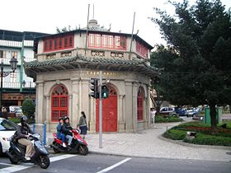
八角亭圖書館（簡稱八角亭）位於澳門嘉思欄花園之圖書館，原為澳門中華總商會附設的公眾書報室，名為澳門中華總商會附設的閱書報室。為澳門第一間中文圖書館和最早開放的公共圖書館。
八角亭建築物於1927年建成，由建築師陳焜培設計。建築樓高兩層，以其八角形狀的亭而得名。由於八角亭圖書館的外形與歷史價值，澳門郵政局曾於2005年將其作為「澳門圖書館」的主題郵品內容之一。

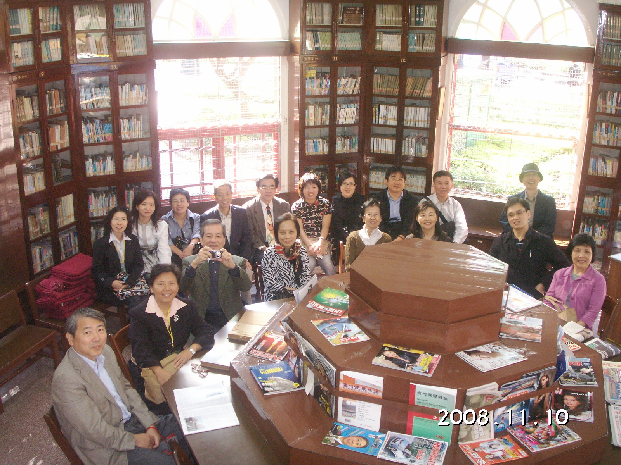
八角亭建築物建成後，曾為昔日南灣花園的餐廳和桌球室。直至1947年，被當時身任澳門中華總商會副理事長的何賢將八角亭購入，並捐贈給澳門中華總商會開辦公眾閱書報室用途。1948年11月1日，澳門中華總商會附設閲書報室由澳門總督柯維納（Albano Rodrigues de Oliveira）主持開幕，至今仍為大眾市民提供服務。
八角亭圖書館在現今華人圖書館中，其中一間仍使用杜氏圖書分類法的極少數圖書館。其藏書2萬冊，另尚有1.5萬冊存放於澳門中華總商會的書庫，其收藏報刊達90多種，當中以中文報刊為主。
二、澳門中央圖書館
澳門中央圖書館隸屬文化局，創建於1895年，是澳門最大的公共圖書館網絡，由總館及6個分館組成，總藏書量約55萬冊。
澳門中央圖書館服務範圍多元化，包括辦理讀者證、影印服務、查閱《澳門特別行政區政府公報》、圖書及報刊閱讀/借閱、查閱微縮資料、澳門資料參考諮詢服務、逾期報刊閱覽、寬頻上網服務、電子化新聞資訊、 電子資源數據庫、銷售文化局出版品。出版者也可透過館內的國際標準書號中心，申請國際標準書號(ISBN)、國際標準期刊號(ISSN)和國際標準錄音錄像資料代碼(ISRC)。
教育社會大眾、傳播知識訊息、傳承宏揚文化、倡導健康和休閒閱讀是澳門中央圖書館的任務，並透過推動閱讀的方式來履行。為此，總館和分館定期舉行各項閱讀推廣活動、展覽、講座等，對象遍及兒童、青少年及一般成年人、老人。為了展示澳門圖書館的多元面貌、推行圖書館資源利用教育，該館每年參與舉辦多項大型活動，如：圖書館週、研討會、講座等。

（一）澳門中央圖書館(總館)
澳門中央圖書館(總館)前身為澳門 國立圖書館, 該館成立於1895年，初 期附屬於利宵中學，館址設於聖奧古斯 定修道院。總館的發展歷程艱辛，曾於 1917年至1929年間先後搬遷至聖約瑟 修院、峰景酒店大樓、塔石殘疾人收容 所及前市政廳大樓，然後經歷了一段較 長時間，及至1983年，遷至荷蘭園大馬路現址，遂後發展壯大至今。總館雖然經過多次的搬遷和更名，其組織形態、藏書結構以至服務對象也逐漸改變，但是她擔負促進人類精神文明和培育人才的任務卻始終如一。
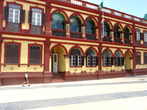
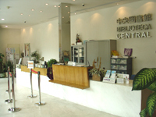
現在澳門中央圖書館(總館)的服務 已趨多元化，除了提供基本的服務如讀 者證辦理、資料影印、查閱《澳門特別 行政區政府公報》、圖書資料借閱及報 刊閱覽外，還增加了微縮資料查閱、澳 門資料參考諮詢、逾期報刊閱覽、寬頻 上網、電子化新聞資訊、電子資源數據庫、銷售文化局出版物等服務。
為滿足讀者的需求，澳門中央圖書 館(總館)於2007年初進行了圖書館內 部改善工程，擴大讀者使用空間及座位 數量、重整傢俱及增加閱覽設施等。目 前總館面積為1,371平方米，閱覽座位 約255個，藏書量約120,161冊（包括 澳門資料館藏約34,263冊），整體上， 總館館藏特色以資訊科技類圖書、英葡語書籍、澳門資料及葡萄牙在遠東的歷史文獻為主，另外，總館於2007年度向讀者提供世界各地的報紙132種，各類雜誌923種。
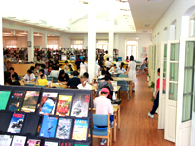
（二）何東圖書館
何東圖書館大樓建於1894年(清 光緒二十年)以前，原主人為官也夫 人(Carolina Antoniada Cunha)。其 後數易其主，輾轉由香港富紳何東爵 士於1918年購入。何東爵士逝世後， 其後人遵照遺囑把位於崗頂前地三號 的故居贈與澳門政府，並捐贈25,000 港元購置中文圖書，建立一所收藏中文書籍的公共圖書館。
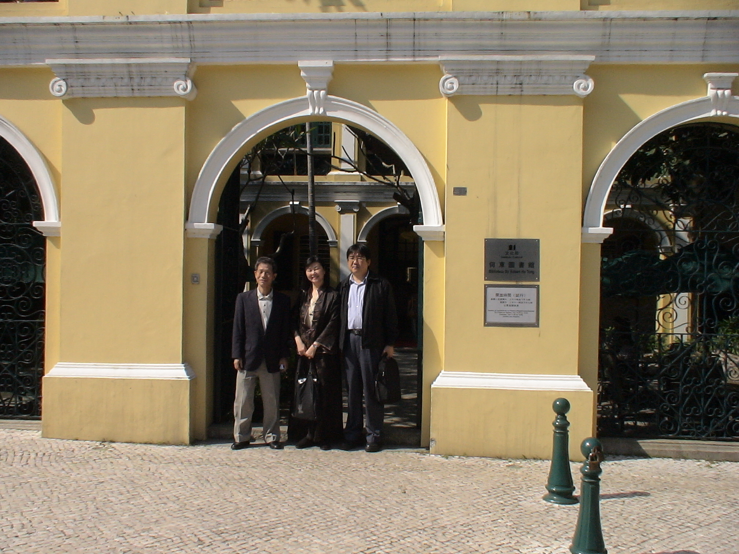
1958年8月1日何東圖書館正式對外開放，藏書約三千冊，是當時澳門最具規模的中文公共圖書館，也是港澳地區唯一的園林式圖書館。
何東圖書館服務市民近半個世紀後， 澳門特區政府文化局從保存歷史建築物和 發揮現代化公共圖館功能上考慮，斥資千 萬澳門元，在何東圖書館後花園側興建了 新大樓，新大樓於2006年11月13日投 入服務。目前何東圖書館新舊大樓的建築 面積合共為3,195平方米，花園面積1,583 平方米，閱覽座位約544個，藏書量可達十 萬冊，集資訊、學習、人文、休憩於一身， 是澳門最大的公共圖書館，也是本澳第一座 園林式圖書館。設有藏書樓、多功能廳、室 內和戶外閱覽區、兒童閱覽區、多媒體視聽 區、休憩區、自修室、平台花園、書庫、行 政區、ISBN中心等不同的功能區，提供借還 圖書和視聽資料、期刊閱覽、寬頻上網、音樂和電影欣賞、參考諮詢、展覽、講座、辦理ISBN、代辦ISSN和ISRC等服務。
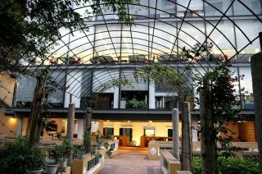
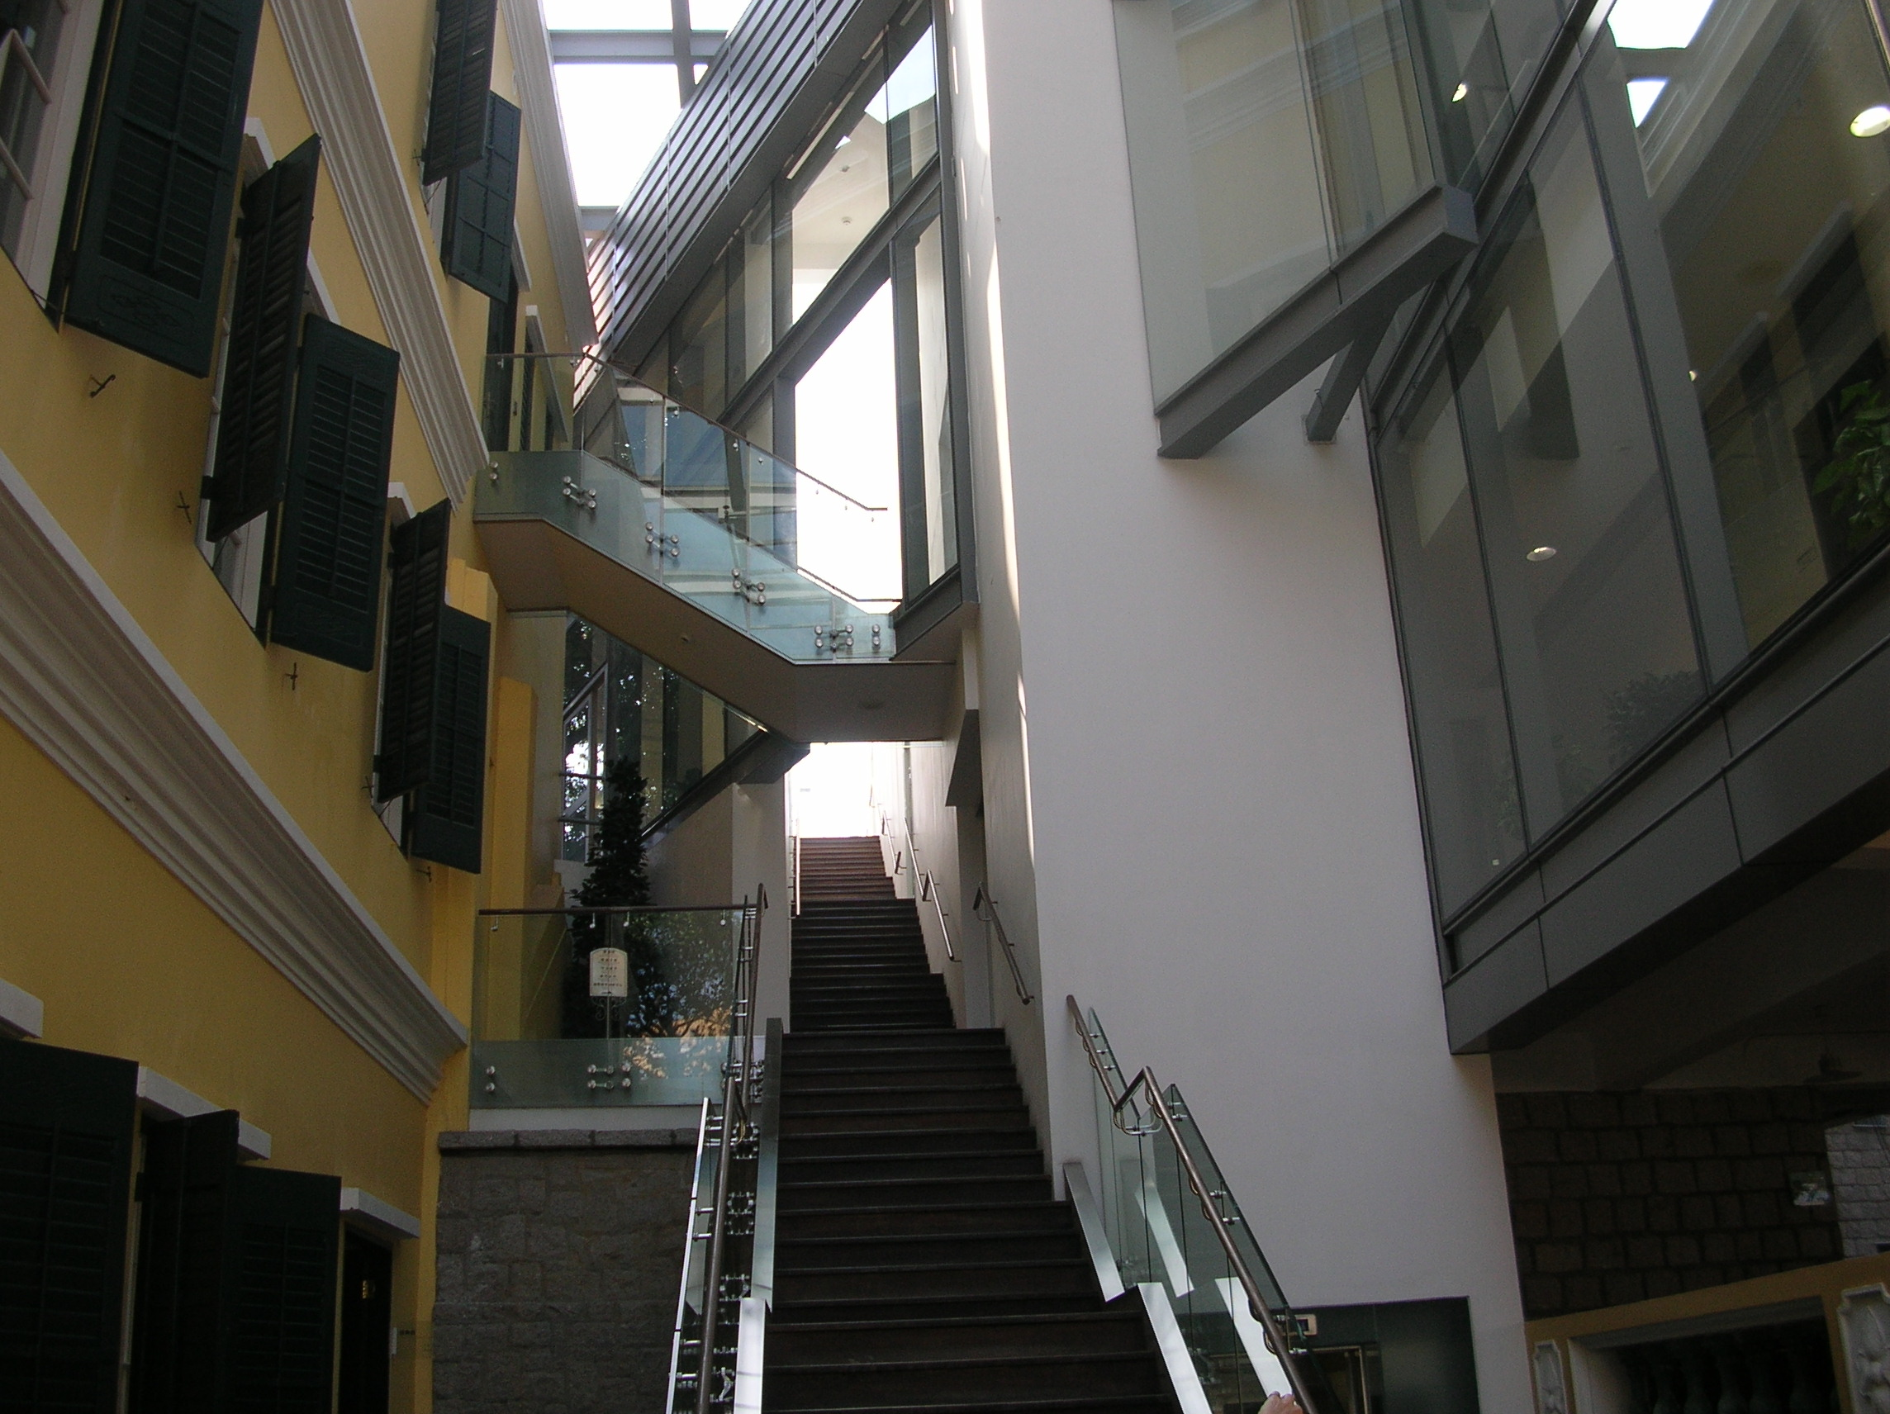
何東藏書樓收藏中文古籍約五千冊， 當中有明嘉靖年間的中國文史典籍。最 為珍貴的館藏是近代著名藏書家劉承幹 「嘉業堂」舊藏典籍十六種，包括翁方 綱的《四庫全書提要稿》、查繼佐的 《罪惟錄》稿本、李昉等撰的《太平御 覽》(明鈔本)、張星曜編的《通鑑紀事
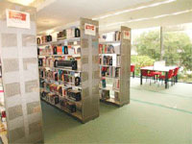
本末補後編》稿本、何景明的《雍大記》、李祖陶輯並評點的 《資治通鑑大事錄》稿本等。
整體上，何東圖書館的館藏特色以古籍；文、史、哲、藝術、建築類書籍及多媒體視聽資料為主。其中古籍約5,000冊、一般書籍約79,924冊、多媒體資料約4,925件、各地報紙74種、雜誌732種、已裝訂逾期報紙23種。
（三）民政總署大樓圖書館
民政總署大樓圖書館座落於亞美打利庇盧大馬路(新馬路)民政總署大樓內，以葡國瑪弗拉修道院的圖書館 (Bibliotecado Convento de Mafra) 為 設計藍本，裝潢和傢具陳設具有濃厚的古 典氣息。1929年啟用，是澳門中央圖書館 的前身，也是服務時間最長和館藏價值較 高的圖書館之一，見證了50至80年代澳 門的公共圖書館發展的重要階段。
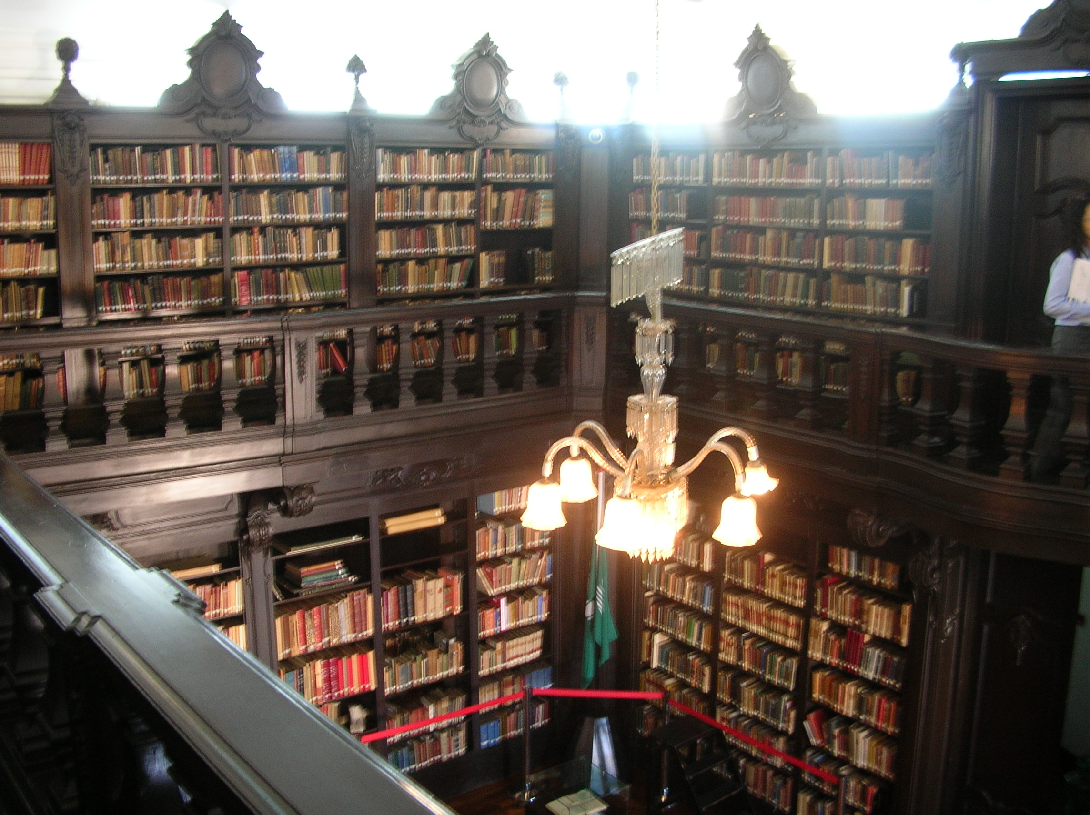
館內保留古典設計的豪華房間，四壁建了一排排木書架，直達房頂，書架兩端有飾柱。《澳門新聞》(Noticias de Macau) 先後在1949年及1951年轉載《南華早報》(South China Morning Post)和發表評論文章，讚揚 這間圖書館的設計，並稱讚該館是當 時東方最豪華的圖書館之一。
民政總署大樓圖書館主要收藏1950 年以前的外文古籍，收藏有16世紀至 20世紀葡萄牙在遠東的歷史文獻，其中不乏珍品。另有前葡屬各海外領地的法令及政府公報，該館還收藏有19世紀末和20世紀初期葡文報紙，包括外國人在中國境內創辦的第一份報紙，也是澳門有史以來第一份報紙，即1822年創刊的葡文《蜜蜂華報》(A Abelha da China)。館內所藏古籍，只供館內閱覽。
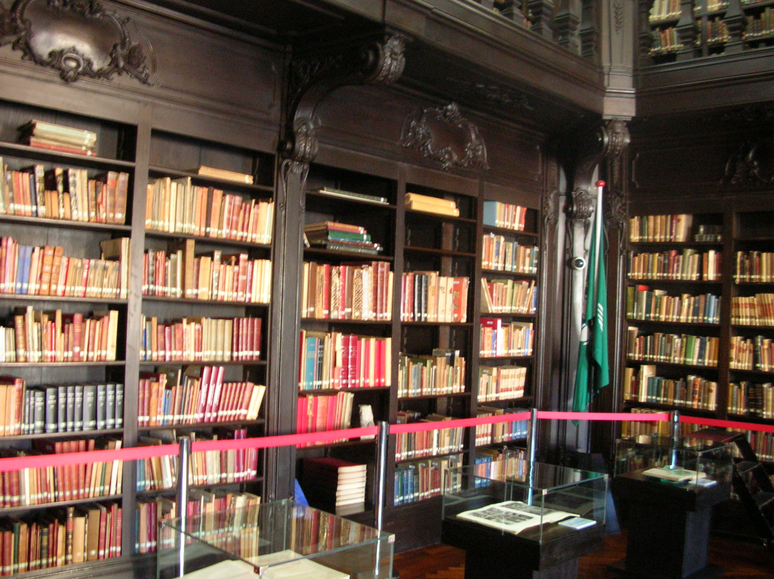
民政總署大樓圖書館總面積為454.9平方米，閱覽座位約12個，其館藏特色以外文古籍、葡萄牙在非洲及遠東的歷史文獻為主，目前收藏書籍約19,000冊、現期報紙22種、已裝訂逾期報刊99種。提供辦理讀者證、報刊閱覽、查閱縮微資料、外文古籍資料及逾期外文報刊資料，寬頻上網等服務。
三、澳門歷史檔案館
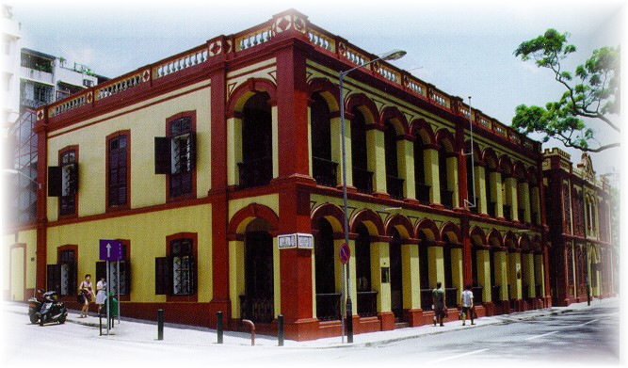
根據1952年6月28日海外部立法 條例第五號，設立了澳門總檔案館。 1979年撥歸教育暨文化司管轄(現教育 暨青年局)，並重新命名為澳門歷史檔 案館，至此才正式運作 。
1986年併入澳門文化學會(現文化局)，該學會隸屬傳播、旅遊暨文化政務司 (現社會文化司 )。從1989年起，館址設在特具建築風格的樓房內。大樓內部設備完善，符合檔案館各職能所需條件，確保檔案文獻之保存。
檔案館任務是收集、整理、保存及提供利用澳門公共機關的檔案，並徵集從外國檔案館和圖書館複製而來的有關澳門歷史的縮微膠卷，充實館藏。
此外，檔案館內附設一專門圖書館，藏有約五千冊具重要價值的圖書，以及圖像資料(地圖、插圖、相片及幻燈片 )，為閱覽室提供輔助之用。內設檔案部、文獻修復部、縮微複製部和閱覽室。

該館各項服務介紹如下：
（一）館藏檔案
公 共 檔 案 | 館 藏
民政廳 | 1734-1982
財政廳 | 1843-1954
澳門市政廳 | 1630-1975
教育廳 | 1871-1983
經濟廳 | 1970-1971
法院(代保管) | 1924-1939
婚姻及死亡登記局(代保管) | 1920-1987
出生登記局(代保管) | 1960-1985
澳門官印局 | 1914-1991
與澳門歷史有關之文獻(縮微膠卷)
仁慈堂 | 1459-1938
天主教堂區檔案 | 1947-1913
有關家譜的文獻，由猶他家譜研究學會從澳門民事登記局， 法院及海島市行政委員會檔案中摘取拍攝而成之微縮卷 | 1569-1976
葡國國立東坡塔檔案館 | 1820-1914
葡國海外歷史檔案館 | 1530-1833
葡國利里亞(Leiria)區檔案館及公共圖書館 | 1915-1949
葡國里斯本國立圖書館 | 1774-1892
葡國里斯本科學院圖書館 | 1544-1756
葡國亞速達圖書館 | 1575-1870
葡國龐利馬(Ponte de Lima)仁慈堂檔案 | 1640
印度果阿歷史檔案館 | 1664-1840
巴西里約熱內盧國家圖書館 | 1596-1756
西班牙馬德里國家歷史檔案館 | 1544-1752
法國巴黎國家圖書館 | 十 六 至 十 八 世 紀
梵帝崗機密檔案館 | 1804
泰國國家檔案館 | 1854-1942
汶萊博物館 | 1705

（二）檔案查閱
本地居民持身份證明文件，均受理查閱檔案資料。非本地居民，除持身份證 明文件外，須出示原居國(地)或澳門地區學術機關發出證明文件，才受理查閱。
除因文獻保管所引起的限制和法律( 十月三十一日第七三／八九／Ｍ號法令第十八條)有特別規定外，一切文獻均可查閱。

（三）複製服務
讀者可在閱覽室辦理複製申請。其中被列為特藏的檔案及其它文獻必須經由縮微膠卷進行複製。

（四）檢索
閱覽室備有檢索工具，如：案卷清單、目錄、索引及電腦資料庫。閱覽室工作人員為讀者提供檢索方面的協助或指導。檔案館受理簡短的書面及電話諮詢。

（五）影印
方式 | 規格 | 單價(澳門幣) | 備註
直接 | A4 | 二元 | 只限印刷品
已攝之縮微膠片 | A4 | 二元
特攝之縮微膠片 | A4 | 三元 | 只限印刷品
直接 | A3 | 三元
已攝之縮微膠片 | A3 | 三元
特攝之縮微膠片 | A3 | 四元

（1）35mm縮微膠片
方式 | 單價(澳門幣) | 全卷價(澳門幣) | 備註
已攝之塗縮微膠片之複製 | 二元三角 | 一千元 | 最低收費﹕六十元
特攝之塗縮微膠片之複製 | 三元三角 | 一千四百元 | 最低收費﹕八十五元

（2）16mm縮微膠片
方式 | 單價(澳門幣) | 全卷價(澳門幣) | 備註
已攝之塗縮微膠片之複製 | 二元三角 | 一千元 | 最低收費﹕六十元
特攝之塗縮微膠片之複製 | 三元三角 | 一千四百元 | 最低收費﹕八十五元

（3）35mm透明正片
方式 | 單價(澳門幣) | 備注
特攝之透明正片  以透明正片複製透明正片  以透明正片複製6cmx6cm透明正片  以透明正片複製17cmx24cm相片 | 五十元  五十元  五十八元  一百零三元 | 黑白或彩色，最少五張  彩色  彩色  彩色，Cibachrome系統

（4）6mmx6mm透明正片
方式 | 單價(澳門幣) | 備注
特攝之透明正片  以透明正片複製透明正片  以透明正片複製13cmx13cm相片  以透明正片複製20cmx30cm相片 | 六十五元  七十五元  八十五元  一百四十元 | 黑白或彩色，最少五張  彩色  彩色，Cibachrome系統  彩色，Cibachrome系統

（5）相片複製
方式 | 規格 | 單價(澳門幣) | 備註
特攝之相片 | 13cmx13cm  17cmx24cm  21cmx30cm | 五十元  六十八元  七十三元 | 黑白  或  彩色

伍、感想
經由本次會議及參訪，獲益良多，針對這次會議與參訪有以下心得：
一、文獻資源共建共享會議部分：
由本次的會議，瞭解到資源共享的重要性，以及圖書館之間相互協調支援，才能使任務圓滿達成，會議中提及若干資源合作議題頗為重要，包括：
- 數位資源開放共享問題
誠然資源數位化成果應該開放使用，但囿於資源珍稀性考量與電子媒體易於拷貝複製的特性，目前各典藏機構對於數位化成果開放的程度比較有限，如果能針對合作機構採會員管理機制，或許是比較能迅速達成部分開放的目標，至於長遠仍有待各合作機構在心態上的調整，以及對於資訊安全防護技術上的努力。
- 古籍聯合目錄建置問題
古籍聯合資料庫的建置，不僅是圖書館在服務讀者的工具，也是古籍整理的基本工作。這種工作不是一項獨立可完成的，而是靠眾力來完成，所以合作在這方面扮演很重要的角色，藉合作的契機達成共建共享的目標。本館曾建置古籍聯合目錄，為維護資料完整性，亦持續不斷努力進行中，但對於海外典藏的古籍是比較難掌握的部份，此次在陳同麗館長的北美古籍現況的調查報告中提供了一些概況性資訊，但除了北美地區外，歐洲的英國、法國、義大利以及俄國也有相當的華文古籍分布，這些分散各地的古籍是華人的文化資產，應該逐步透過目錄的建置整理，瞭解全球華文古籍的典藏狀況，但聯合目錄編製的工作需要相當的人力與共同參與的意願，這個問題還需要各合作機構的支持與努力。
二、圖書館、檔案館參訪部分：
澳門佔地不過金門一半有餘，總面積約25.4平方公里，人口卻近50萬，各類型圖書館接近80餘所，以地區而論，圖書館密度全球居前，所以圖書館在文化社會中扮演重要的角色也發揮相當大的社會職能。澳門圖書館的建設與當地政府的大力支持與推動有密切的關係，此次受限時間，雖然僅參訪四所圖書館和檔案館，但感觸良多，包括：
（一）澳門歷史檔案館與澳門博物館、中央圖書館等，同屬澳門文化局管轄。可見澳門政府傾向以「文化資產」或「文化財」的眼光，看待這些歷史檔案，這是較為特殊之處。
（二）何東圖書館為集歷史、文化和建築藝術于一體的園林式圖書館。新大樓的建築方案以不影響原有建築物特色及花園的空間為設計重點，建成後的新大樓與舊樓相連，兩館的外觀和功能相互協調，並展現歐陸風韻的建築樓高三層，前部有拱廊，是典型的花園式豪華住宅。建築物于2005年作為澳門歷史城區的部分被列入世界文化遺產名錄內。
（三）圖書館在圖書維護作業上，應建立正確維護觀念及培養修護專業人員，這已是現今國內圖書館刻不容緩之重點工作；因此，要建立圖書館工作人員維護觀念及基本修裝知識，以使該項技術得以延續。
陸、建議事項
一、由於2010年第八次中文文獻資源共建共享會議即將輪由本館負責召集舉行，屆時當有至少50位與會學者專家，建議儘速組成會議工作小組，就各項業務進展、經費募集等進行討論與執行。
二、利用大學圖書館學教育，開設圖書維護相關課程，亦或利用短期在職訓練班傳授基本修補常識及圖書維護概念；另以技術人員之名義聘任修補專業人員。
三、本館應補強館藏古籍文獻的修護作業，並加強典藏人員的專業與倫理觀念，建立文化資產為全人類所共有的保存觀念，積極推展國際合作與交流。
四、與國科會、蔣經國基金會就歐洲地區東亞圖書館中文古籍文獻目錄建置整理問題提出研議，協助完成編目，讓華文古籍的典藏更為完善。

柒、附錄
第7次中文文獻資源共建共享會議會議議程
2008第七次中文文獻資源共建共享合作會議
會議時間：2008年11月7-10日
會議地點：澳門大學圖書館STDM演講廳
11月6日(星期四) | 大會報到
11月7日(星期五)  09：30 | 理事會會議  一、秘書處：解釋主辦單位改變的原因；  二、對章程回顧並討論是否有修改問題；  三、確定大會的主持人、總結人和各分部主持人；  四、討論2009年理事會會議舉辦地；  五、討論2010年大會舉辦事宜。
11月8日(星期六) | 中文文獻資源共建共享合作會議
9:30-10:15 | 開幕式(主辦機構代表及主禮嘉賓致辭)
10:15-10:45 | 茶歇
10:45-12:15 | 大會主題發言：  1、台湾漢學研究中心——臺灣善本古籍數字化的現況及展望  2、中国國家圖書館——中國古籍保護計劃回顧與展望  3、香港——南海明珠：香港澳門古籍民國文獻數字化計劃
14:00-15:30 | 午膳
14:00-15:30 | 大會主題發言：  4、北京大學圖書館——高校古文獻資源庫的建設與發展  5、上海圖書館——上海圖書館古文獻資源數字化建設探索  6、臺灣國立政治大學圖書信息與檔案學研究所——民國文獻資源建設與數字化在臺灣的發展現況
15:30-16:00 | 茶歇
16:00-17:00 | 7、浙江大學圖書館——民國文獻數字化的實踐  8、伊利諾伊大學香檳分校——北美古籍文獻、民國文獻資源建設與數字化的調查  大會討論：針對一天的發言進行開放式討論
18:00-20:30 | 第七次中文文獻資源共建共享合作會議開幕晚宴
11月9日(星期日) | 中文文獻資源共建共享合作會議
9:30-10:30 | 新項目發言：  中国國家圖書館——全球尋根網  專題發言：  澳門基金會——強化跨地域中文文獻共建共享合作機制
10:30-11:00 | 茶歇
11:00-11:30 | 大會總結及閉幕
12:00-14:00 | 午膳

